

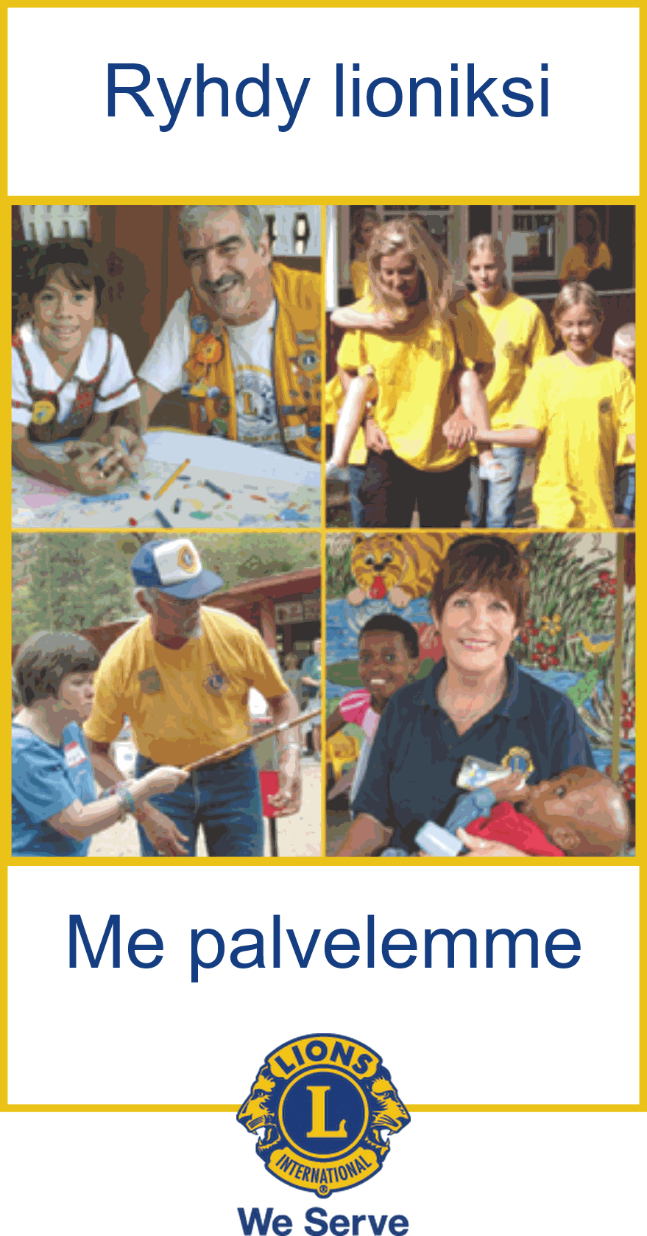
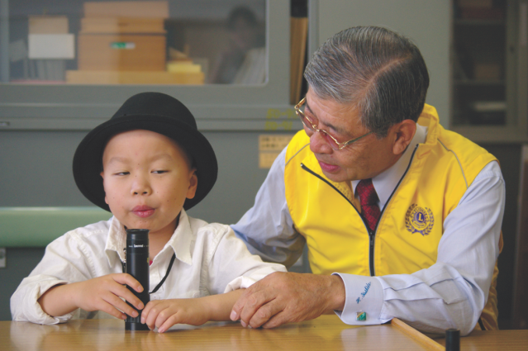
Missä olemme olleet mukana

Klubisi tarinaa.

Varat ja varojen käyttö

Klubisi tarinaa.

Yhteystiedot:
Sähköposti: klubisi@lions.fi
Kotisivu: http://www.

Valmiina auttamaan kaikkialla maailmassa

Missä lionit tarttuvat toimeen ongelmien koko pienenee ja paikkakunnat paranevat. Näin tapahtuu, sillä me autamme siellä missä apua tarvitaan – omilla paikkakunnillamme ja eri puolilla maailmaa – rehellisesti ja tarmokkaasti.

46 000 klubia ja 1,4 miljoonaa jäsentä tekevät meistä maailman suurimman palvelujärjestön.

Olemme myös yksi tehokkaimmista vapaaehtoistyön järjestöistä: Meihin voi luottaa.

45 000 klubia
1,4 miljoonaa aktiivista miestä ja naista

Yli 200 maassa
www.be-a-lion.org

Lions Club Klubisi

ENEMMÄN VAPAAEHTOISIA

USEAMMASSA PAIKASSA
kuin missään muussa palveluklubijärjestössä.
Kun kyse on haasteisiin vastaamisesta: Me palvelemme. Lionit ovat työssä yli 200 maassa tai itsehallinto alueella, mm. sairaaloissa ja palvelutaloissa, luonnontuhojen runtelemilla alueilla, kouluissa ja silmälasienkierrätyskeskuksissa auttamassa ja tukemassa. Koska toimimme paikallisesti, voimme palvella asuinpaikkakuntamme ainutlaatuisia tarpeita. Maailmanlaajuisesti toimien voimme vastata rajat ylittäviin haasteisiin.

Haluamme, että kaikki näkevät paremman huomisen.Siksi tuemme näköhuollon ohjelmia ja -palveluja, mukaan lukien näöntarkastukset, silmäpankit ja silmälasien kierrätys, tarjoamme näköhuollon palveluja riskialttiille väestönosille sekä keräämme varoja mm. Kampanja 100: LCIF:n palveluvoimaa- kampanjan kautta.
Uskomme, että jokainen on terveen elämän arvoinen. Pyrimme parantamaan lasten ja aikuisten terveyttä eri puolilla maailmaa järjestämällä terveysohjelmia, näissä keskitytään kuulonhuoltoon ja diabeteksen ehkäisyyn ja hoitoon.

Autamme seuraavaa sukupolvea.Näitä ovat vapaaehtoistyö- ja johtamiskokemusten järjestäminen leo-klubissa sekä rauhansanoman levittäminen rauhanjulistekilpailumme välityksellä. Nuorille tarkoitetut nuoriso-ohjelmamme ovat sijoitus tulevaisuuteen.

Toimimme paikallisesti – ajattelemme maailmanlaajuisesti. Yhteisö- ja ympäristöohjelmamme parantavat elämää paikkakunnilla ja suojelevat ympäristöä. Tavat vaihtelevat käytännön palveluhankkeista hätäavun järjestämiseen.

Leijonatoiminnan motto on: Me Palvelemme.

Klubisi kuvaus

